1. 安装以来，文件中提示需要安装什么以来，就装什么

命令：pip install 依赖包名称 -i <https://pypi.tuna.tsinghua.edu.cn/simple>

1. 运行main.py

用手机二维码扫码进行登录

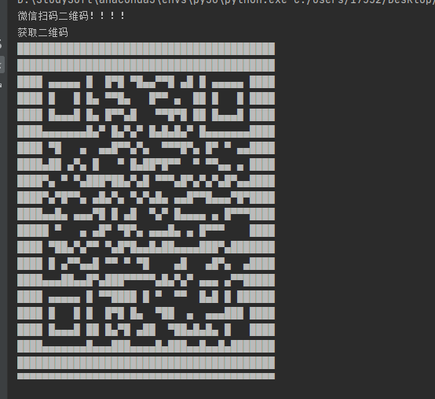

这里查看读取到xls文件中的对应参数，这里的参数需要提前设置，由于之前报名工具对请求的参数进行了隐藏，所以现在只能在报名的时候进行一一对应并比较，所以需要提前设置好一些常用参数，如果找不到参数则对应填入【未找到】选项中的参数。

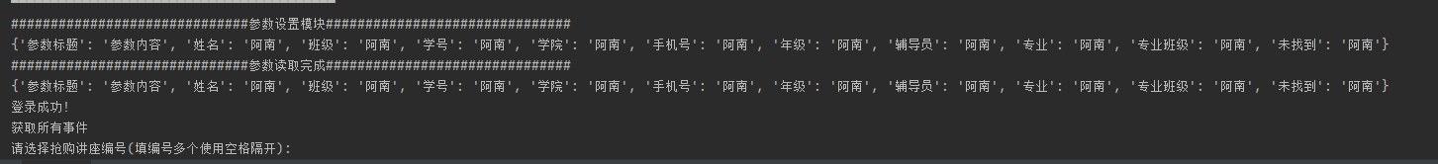

这里的话加入了多线程，可以同时抢多个活动（多线程皮毛，能用而已，大佬勿喷），由于我这里没有活动，我就口头进行解释，如果有活动会弹出活动列表，输入对应的活动序号，当然一次输入多个也可以，记住一定要用空格隔开！！！

例如我选1和2这两个活动，name在提示输入时就输入

1 2

然后回车就可以了